 |  |  | PEMERINTAH KABUPATEN KARANGANYAR  BADAN KESATUAN BANGSA DAN POLITIK  Alamat : Jln. Demak Komplek Perkantoran Cangakan Telp. (0271) 495038 Fax. (0271) 494835  Website : ........... E-mail : kesbangpol@karanganyarkab.go.id Kode Pos 57712
 |  |  |  |  |  | Karanganyar, 5 Januari 2022
 | Nomor | : |  | 300 / 025.23 / I / 2022
 | Sifat | : |  | Biasa. |  |  | Kepada
 | Lampiran | : |  | 1 (satu) lembar |  | Yth. | Gubernur Jawa Tengah  Cq. Kepala Badan Kesbang dan Politik Provinsi Jawa Tengah  Di  SEMARANG
 | Perihal | : |  | Laporan Audiensi Forum Masyarakat Gedongan Bersatu (FMGB) dengan Pemda Kabupaten Karanganyar Terkait Keberadaan Bar & Night Club D'Brothers |  | Yth.

Bersama ini dengan hormat kami laporkan pada hari Selasa tanggal 4 Januari 2022 pukul 10.10 s.d 11.20 WIB bertempat di Ruang Podang I Setda Kabupaten Karanganyar telah dilaksanakan Audiensi Forum Masyarakat Gedongan Bersatu (FMGB) dengan Pemda Kabupaten Karanganyar terkait Keberadaan Bar & Night Club D'Brothers yang beroperasi menyalahi aturan yang dipimpin oleh Drs. H. Juliyatmono, M.M. (Bupati Karanganyar) yang diikuti ± 30 orang.

- Hadir dalam Audiensi tersebut antara lain sebagai berikut :
- Drs. H. Juliyatmono, M.M. (Bupati Karanganyar).
- Drs. Sutarno, M.Si (Sekretaris Daerah Kabupaten Karanganyar)
- Rusmanto, S.H., M.M (Asisten Pemerintah dan Kesra Sekda Kabupaten Karanganyar)
- Timotius Suryadi, S.Sos., M.Si (Kepala Dinas Penanaman Modal dan Pelayanan Terpadu Satu Pintu Kabupaten Karanganyar)
- Yopi Eko Jati Wibowo, S.Sos., M.M. (Kepala Satpol PP Kabupaten Karanganyar)
- Sundoro Budi Karyanto, S.Sos (Kepala Dinas Pemberdayaan Masyarakat dan Desa Kabupaten Karanganyar)
- Zulfikar Hadidh, S.H. (Kabag Hukum Sekda Kabupaten Karanganyar)
- Joko Purnomo, S.H., M.M (Camat Colomadu)
- Heri Dwi Utomo, S.H (Kuasa Hukum FMGB)
- Drs.Bandung Gunadi (Ketua FMGB)
- Fatkhul Ulum (Sekretaris FMGB)
- Tri Rohmadi (Ketua BPD Gedongan)
- Joko Wahono (Ketua RT)
- Edi S. (Perwakilan Pemuda Pancasila Gedongan)
- Fadlun Ali (Ketua AUIK)
- Mulyono (Ketua FUIK)
- Hendra Kuswara Putra (Eks FPI Karanganyar)
- Soleh (Libas Sukoharjo)
- Edy (Labaik)

B. Jalanya Audiensi :
  - Penyampaian oleh Fatkhul Ulum (Sekretaris FMGB) yang intinya sebagai berikut :
a. Bahwa Forum Masyarakat Gedongan Bersatu (FMGB) merupakan leburan dari organisasi yang ada di Desa Gedongan termasuk RT, RW, MTA, Muhammadiyah, Banser, Kolam, Karangtaruna dan lainnya.
b. Adanya Forum Masyarakat Gedongan Bersatu (FMGB) ini lahir karena adanya keresahan dari masyarakat, karena di Gedongan ada bangunan yang merupakan bengkok atau tanah Kas Desa milik Perangkat Desa yang digunakan sebagai usaha Cafe D'Brother yang beroperasi secara ilegal.
  - Penyampaian oleh Drs. Bandung Gunadi (Ketua FMGB) yang intinya sebagai berikut :
- Masyarakat Gedongan Bersatu (FMGB) adalah Forum yang dibentuk untuk menuntut penutupan Bar & Night Club D’Brothers di JI. Adi Sumarmo 196 Desa Gedongan, Colomadu, Karanganyar.
- Adapun elemen yang tergabung dalam FMBG adalah para seluruh Ketua RT dan RW se Gedongan, pengurus tempat ibadah (Takmir Masjid dan Gereja), Organisasi Masyarakat (NU, Muhammadiyah, MTA, Kokam, Banser Anshor, Pemuda Pancasila, Karang Taruna), Tokoh masyarakat dan Tokoh Pemuda Desa Gedongan.
- Berdirinya Bar & Night Club D'Brother dirasakan sangat meresahkan dalam kehidupan sosial masyarakat Gedongan sehari - hari, hal ini karena:
- Melakukan penjualan Minuman keras (MIRAS) beralkohol. Penjualan MIRAS telah memanipulasi ijin Berusaha dalam Aplikasi OSS (by system aplikasi) untuk usaha restoran dan masuk UMKM beresiko rendah seharusnya masuk dalam kategori UMKM beresiko Tinggi.
- Jam Operasional sampai dini hari jam 3 (tiga) pagi, hal ini tidak sesuai dengan semangat pemerintah dalam upaya pencegahan Covid-19.
- Live musik sampai dini hari dan polusi kebisingan bisa terdengar sampai radius 1 (satu) Km. Hal ini menganggu masyarakat dalam beribadah (pondok, masjid dan gereja), istirahat warga dan mengganggu pasien rawat inap di Puskesmas Colomadu. Karena di sekitar Bar banyak sekali tempat ibadah dan 1 Puskesmas Rawat Inap.
- Menyalahi kesepakatan yang telah dibuat dengan warga yang di mediasi oleh Camat, pada tanggal 23 Desember 2021 Nomer Surat 124/11B951/XII/2021 tertanggal 24 Desember 2021 Untuk menutup sementara Bar & Night Club tersebut. Dalam kenyataannya mereka masih melakukan operasional.
  - Penyampaian oleh Mulyono alis Abu Hambra selaku (Ketua Front Umat Islam Karanganyar / FUIK) yang pada intinya :
- Jauh - jauh hari sebelum dari Forum Masyarakat Gedongan Bersatu (FMGB) di wilayah Kecamatan Colomadu banyak tempat - tempat maksiat, awalnya ada indikasi dari Cafe D'Brothers itu berawal dari status rumah makan akan tetapi banyak dikeluhkan dari masyarakat bahwa cafe tersebut menyediakan minuman keras, untuk itu mohon agar di tindaklanjuti
- Terkiat dengan Cafe Kurowo di wilayah Klodran Kecamatan Colomadu yang belum mempunyai ijin kami sebagai warga yang perduli dengan sesama umat Islam memohon kepada bapak Bupati agar menyikapi hal tersebut untuk mengambil sikap tegas supaya cafe tersebut tidak beroperasi
  - Penyampaian oleh Heri Dwi Utomo, S.H (Kuasa Hukum FMGB) yang intinya sebagai berikut :
- Selain meresahkan warga dan terjadi gejolak sosial, pendirian Bar & Night Club D'Brothers juga telah menyalahi dan menabrak aturan hukum yang berlaku
- Bar & Night Club berdiri diatas lahan kas desa sesuai dengan peraturan bahwa proses alih fungsi lahan dari tanah kas dan disewakan ke pihak lain serta peruntukannya berbeda, dibutuhkan Peraturan Desa (Perdes) yang harus dibahas dengan masyarakat dan BPD dan disetujui oleh Bupati. Proses sewa lahan lungguh / kas yang dilakukan tidak transparan dan tanpa sepengetahuan wakil dari masyarakat dalam hal ini BPD Desa Gedongan. Kepala Desa tidak pernah menunjukkan dokumen sewa lahan.
- Tidak ada ijin penjualan minuman keras dalam proses dialog perwakilan FMGB dengan Kepala Dinas Penanaman Modal dan Pelayanan Terpadu Satu Pintu (DPMPTSP) Kabupaten Karanganyar pada tanggal 27 Desember 2021 dan Surat dari Kepala Dinas Nomer : 067/4751/XI/2021 tertanggal 29 Desember 2021, diketahui bahwa Bar & Night Club D'Brothers belum melakukan kepengurusan sama sekali di DPMPTSP, baik terkait kepengurusan surat ijin atau rekomendasi pembelian minuman beralkohol ke bea cukai.
  - Penyampaian Ustadz Soleh (Libas) intinya :
- Tidak adanya koordinasi dari pihak terkait ini menunjuk bahwa birokrasi di Kabupaten Karanganyar tidak berjalan dengan Baik.
- Sudah sepantasnya kita harus beristigfar kepada Allah, karena pasti apa yang kita lakukan akan dimintai pertanggungjawaban dan kita harus berbicara berkaitan dengan apapun kita sebagai rakyat kecil yang tidak tahu apa - apa setidaknya hargai kami sebagai umat Islam untuk lebih dihargai
  - Tanggapan yang disampaikan oleh Drs. H. Juliyatmono, M.M (Bupati Karanganyar) sebagai berikut :
- Kita buka pandangan kita agar kita tahu masalah hukum, saudara bapak / ibu terutama BPD, pemanfaatan kas desa semua domainnya ada di Desa, dan apabila dimanfaatkan harus dibicarakan dengan BPD dan peruntukannya untuk apa dan itu harus ada ijin, melalui Camat kepada Bupati, sehingga Bupati bisa melakukan kajian - kajian sehingga untuk mengeluarkan ijin.
- Saya sudah memprediksi terkait kejadian di wilayah Colomadu ini, terkait dengan keberadaan Bar & Night Club D'Brothers yang berdiri dilahan kas desa ini memang menyalahi aturan yang berlaku, untuk itu terlebih dahulu agar berkomitmen dan berkoordinasi dengan pemerintah Kecamatan setelah itu bila sudah terbentuk dan terjalin status legalitas yang berlaku kemudian baru kami memberikan perijinan sesuai dengan dasar hukum yang berlaku.
- Maka demikian saya merasa belum pernah memberikan ijin tersebut, untuk itu dari pihak yang bersangkutan agar diproses melalui prosedur BPD, saya sudah menerjunkan tim - tim yang telah mencermati hal tersebut itu semua, saya sudah ingatkan kepada Bapak Camat untuk segera didiskusikan dengan pihak terkait supaya paham dengan langkah - langkah dan persyaratan aturan yang berlaku.
- Karena masalah ini tidak sesuai prosedur maka Pemda akan tetap menertibkan tempat tersebut, karena tempat tersebut beroperasi secara Ilegal, karena tempat tersebut sudah membuat keresahan masyarakat dan siapapun yang terlibat didalamnya akan tindak tegas.

- Catatan :
- Hasil dari Audiensi tersebut menyatakan bahwa Bar & Night Club D'Brothers yang berada di wilayah Desa Gedongan Kecamatan Colomadu Kabupaten Karanganyar telah tidak diperbolehkan beroperasi karena belum mempunyai surat perijinan.
- Dari Satpol PP Kabupaten Karanganyar akan segera menindaklanjuti hal tersebut dan melakukan penyegelan Bar & Night Club D'Brothers di JI. Adi Sumarmo 196 Desa Gedongan, Colomadu, Karanganyar.

- Selama kegiatan berjalan dengan aman dan lancar dengan menerapkan protokol kesehatan (pakai masker, cuci tangan dan jaga jarak).
Demikian untuk menjadikan periksa.

Tembusan :  Bupati Karanganyar | KEPALA BADAN KESATUAN BANGSA DAN POLITIK  KABUPATEN KARANGANYAR  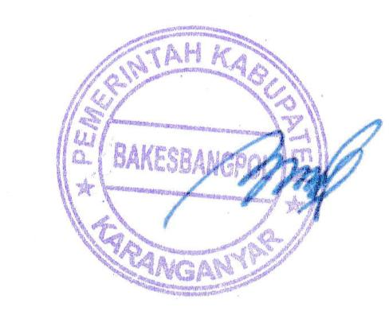  BAMBANG SUTARMANTO, S.Sos., M.M.  Pembina Tk. I  NIP. 19650329 198703 1 007

LAPORAN AUDIENSI FORUM MASYARAKAT GEDONGAN BERSATU (FMGB)
DENGAN PEMDA KABUPATEN KARANGANYAR TERKAIT KEBERADAAN
CAFE D'BROTHER TANGGAL 4 JANUARI 2022
BERTEMPAT DI RUANG PODANG I SEKDA KABUPATEN KARANGANYAR

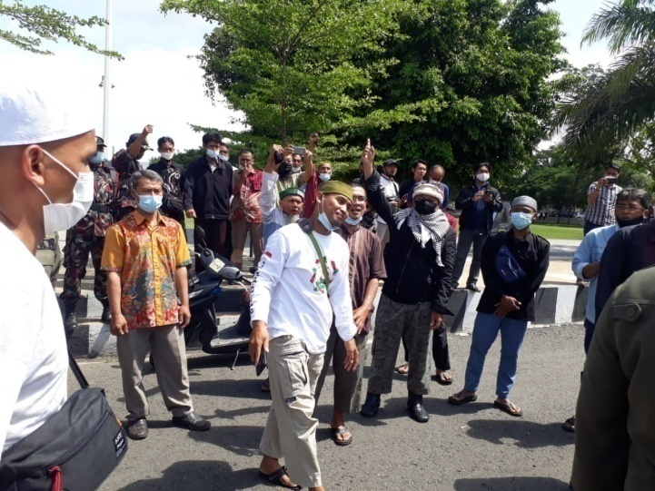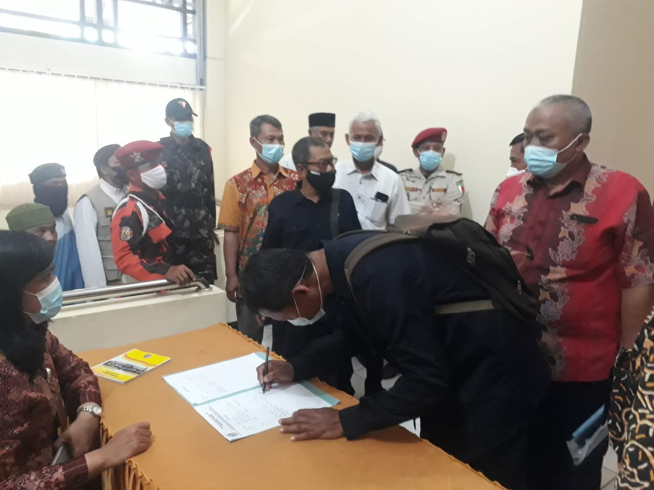

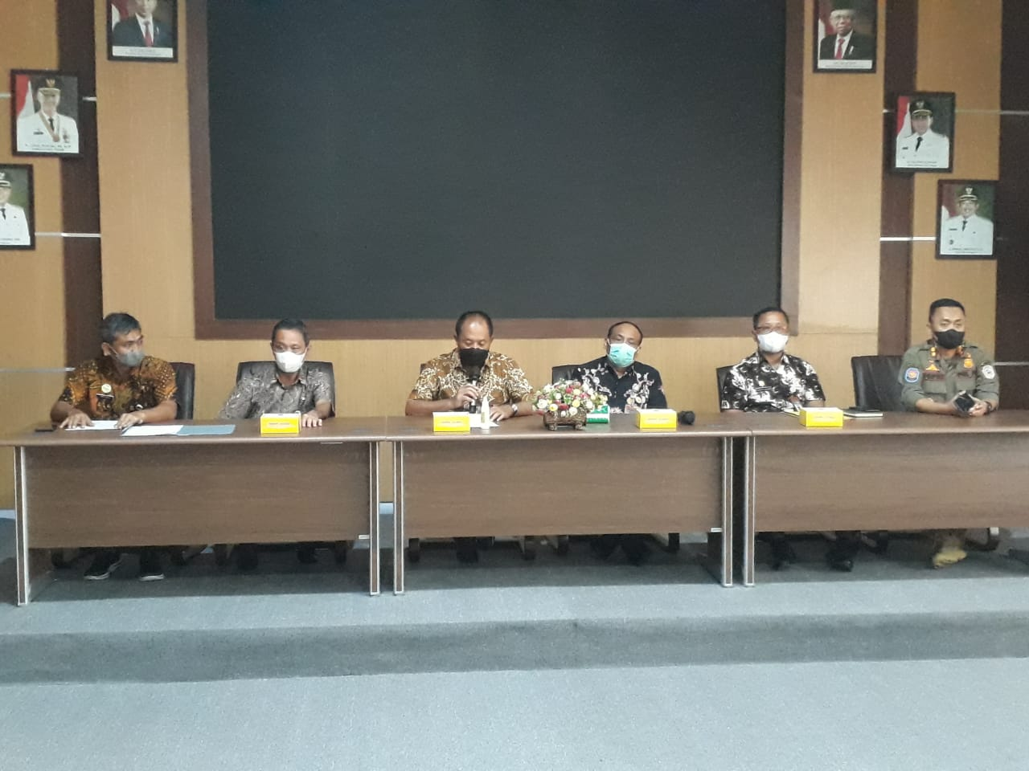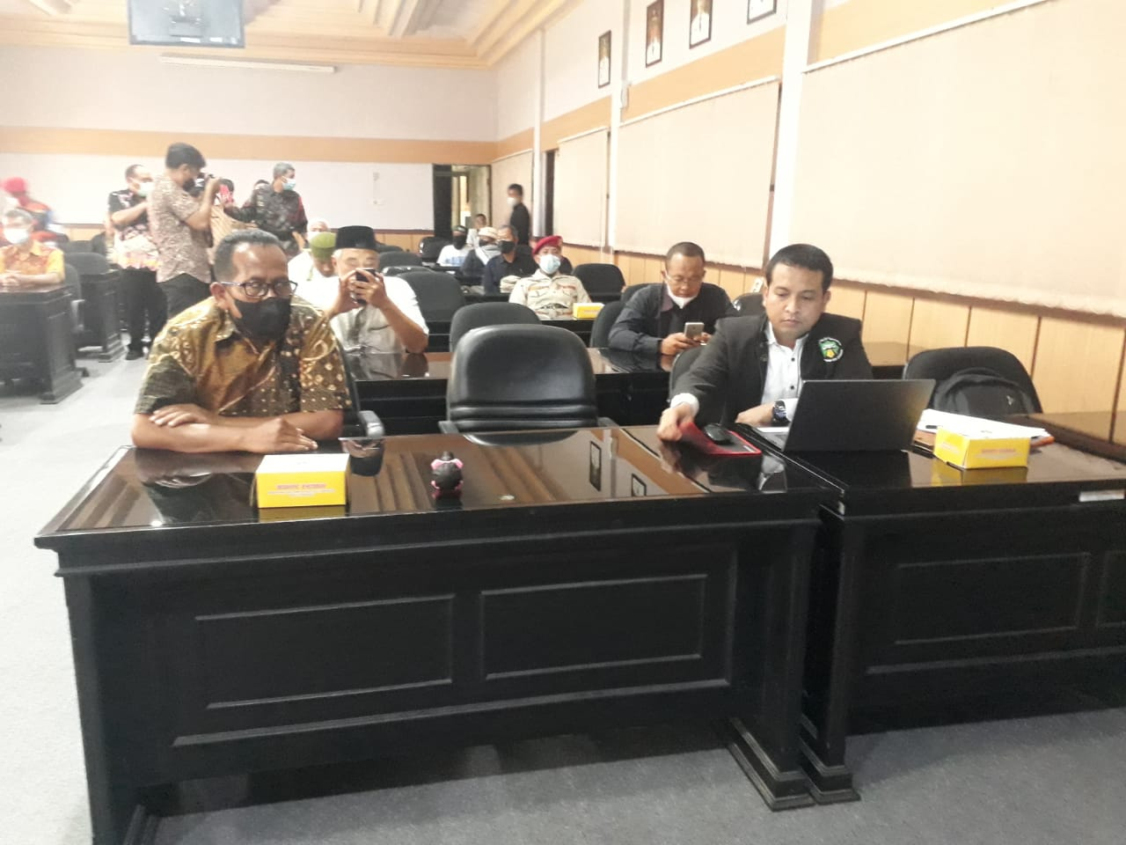

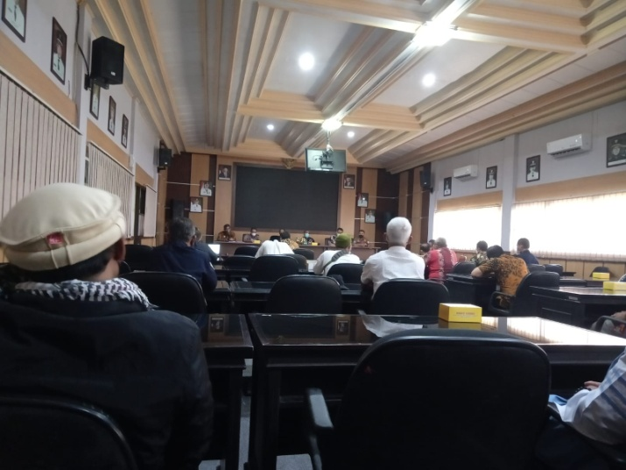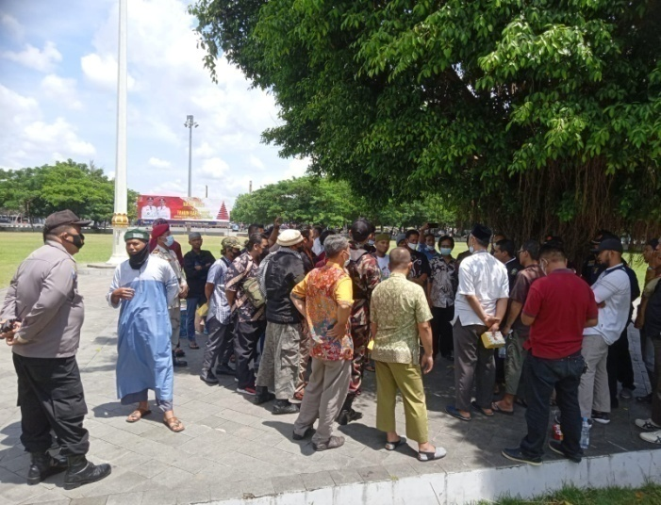

Dok. Bakesbangpol Kab.Karanganyar Tahun 2022

